Lerøy Lekene og samlinger 2022
Det er en glede å presentere Innlandet Friidrettskrets sin satsing på årets Lerøy leker og samlinger. Vi skal avholde to treningssamlinger i løpet av sommersesongen før selve lekene på Rjukan (som i fjor) 3. til 4. september.
Samling nr. 1 Kick-off – Strandebarm 23. til 26. juni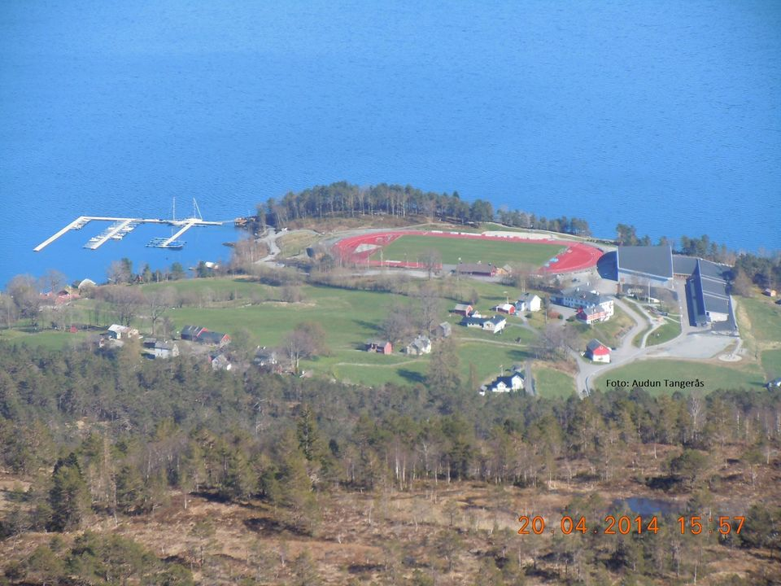
Avreise grytidlig torsdag 23. juni fra Moelv og påstigning E6 til Jessheim og over til Roa hvor de siste kommer på. Hjemreise blir etter frokost søndag 26. juni og forventet ankomst i Mjøs-regionen blir tidlig kveld.
Her vil det ble flere treningsbolker i kast, løp og hopp hver dag. Hele programmet blir ferdig først ca tre uker før avreise, men noen stikkord i tillegg til ren friidrett er kanopadling, svømmestrand, skytebane, svømmebasseng, grillaften, quiz, fisking, leik og moro.
På bildet ser dere også Strandebarm Sportell hvor vi skal bo og innta alle måltider. Et stort hvitt vinkel-hus rett ovenfor skolen i enden av friidrettsstadion.

Samling nr. 2 – Moelv 20. – 21. august
Her blir det en overnatting på Moelv Ungdomsskole og trening lørdag og søndag på den nye friidrettsstadion. Oppstart kl 12.00 og vi avslutter kl 15.00 hvor det muligens blir et mini-stevne.

Begge disse samlingene samt selve lekene er gratis for utøverne og det er heller ikke noe form for kvalifiseringskrav, men et uttak til selve lekene. Imidlertid bør klubbene, utøvere og foresatte prate gjennom dette i lag da dette tilbudet primært er rettet mot ungdom som satser – og vil satse på friidrett. Man må ikke ha vært aktiv særlig lenge eller ha så mange resultater, men vi bør ikke bruke såpass mye ressurser på andre enn de som viser en ekte interesse for idretten vår.
Påmeldingsfrister for samlingene – og etter hvert deltagelse i lekene:
Samling nr. 1 innen 1. juni.
Samling nr. 2 innen 10. august
Lerøy-lekene vil ha uttak 23. august
Så blir det sesongavslutning i Moelv 10.-11.sept. Friidrettens Venners Friidrettsfestival.
PÅMELDING: norskhav@online.no (Helge)
Har dere spørsmål ta kontakt 

Helge Tryggeseth
Lerøyansvarlig Innlandet Friidrettskrets
T. 478 33 065 norskhav@online.no

